# 事件二-评审文档

13061087 黄子尧

说明：

以下以“1、”这样开头的对应的是源文档中的相关模块，并不是我评审文档的相关模块。

## 《北航学生信息管理系统项目计划书》：

**1、编写目的：**

（1）发现计划书的编写目的是照搬计划书编写说明的。虽然没有大碍，但还是记一下；

（2）项目提出者写的是北航计算机学院，但提出者应该是某个人，北航计算机学院是单位名称，所以这里有点问题；

（3）项目引言的背景里面并没有就这个项目的来龙去脉进行一个阐述，而只是说了一些项目的相关人员与单位等，还是有所欠缺；

**2、项目概述：**

（1）在项目概述中没有就项目目标进行阐述，感觉还是需要在计划书当中对这方面的东西进行阐述；

（2）在产品的功能和能力中只讲到了程序可以进行安装，但没有讲这个程序有什么功能；

（3）非移交的产品中应该还有专门用来测试的程序等，事实上在测试计划中提到了这些测试程序；

（4）如果根据计划书编写说明来看的话，很多模块都没有编写，虽然是照着软件开发计划书模板进行编写的，但是在看过计划书说明之后感觉计划书说明中的模块划分更为合理，所以该计划书中这部分还是有许多不足；

**3、实施计划：**

（1）关键问题阐述不是很清楚，如“项目时间短”的影响，只有一句“项目开发会很紧凑”，但这还不足够构成该风险项带来的影响，实施上该风险项可能会导致项目最后的失败；

**4、支持条件：**

（1）计算机系统支持好像只讲了开发的系统支持，没有讲运行时的系统支持。除此之外，明显该系统是一个基于互联网的系统，而在该文档中就通讯方面的系统支持没有提到；

（2）需由用户承担的工作不对，不应该是系统使用阶段对用户的要求，计划书中应该列出在项目开发过程中需由用户承担的工作；

**5、专题计划要求**

（1）各个计划都比较笼统，例如测试计划中的单元测试和部分集成测试，没有比较明确的时间以及安排，集成测试则对达到的目标叙述比较笼统等;

**整体看法:**文档基本按照计划书模板进行撰写，除了对于系统功能的说明之外没有模块的丢失，要求基本都达到，但大部分的地方不是很细致，少数地方说明不准确或有误，可以继续改进。

**评分:**8.0

## 《北航学生信息管理系统需求规格说明书1.1》：

写之前参观了一下另一个人的评审文章，发现他喜欢找吹毛求疵的东西，那我也找个好了：



文档的时间没有改对；

**1、范围**

（1）系统概述中的软件特性与用途有一句说明有点奇怪，



感觉该系统并不是去提取相关信息，实际上就是直接管理相关信息，此处不应该用提取两字，有碍理解；

（2）文档概述是直接copy的模板对各个模块的要求，但无大碍；

**3、功能需求**

（1）系统用户说明对各个参与者的定义不够准确，例如对学生的定义还应该有可以查看自己的成绩等。在此处的定义没有参与者的查看功能；

（2）有一些用例描述的不是很nice，大部分用例第一步都是登录，但我觉得应该将登录与验证身份信息置于前置条件中，这样更能体现用例的独立性；

**4、数据需求**

（1）e-r图不准确，例如学生成绩表与学生账户之间没有联系；管理员与学生档案划了个一对多的关系，如果此处表示管理员可以进行管理的话，那么上面学生成绩表却又没有与教师划一对多的关系等。总体而言e-r不准确且有歧义；

（2）在e-r图之后对各个数据项的说明又很奇怪，简单讲是将数据名的英文名放在了数据类型一项中，数据类型应该不是这个吧；

（3）此处还有对一些数据的说明有误，如对管理员账户的说明，说的是管理员在该系统中具有哪些职权，实际上在数据库当中记录的应该是管理员的信息之类的，关于他们职权的讨论应该在功能需求模块中；

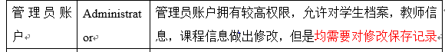

**5、非功能需求**

（1）可靠性分析这一段有一点语无伦次，让人看得糊涂；

（2）可扩展性说得很奇怪，我觉得可扩展性应该是系统的程序结构上的问题，不应该简单地说C#语言具有良好的扩展性；

（3）感觉安全性分析写得像是SQL Server的产品介绍，并没有讲该系统是怎么实现安全性要求的。应该如此说：“我们系统通过定义数据库视图来……”；

**6、运行需求**

（1）界面设计不明确，逻辑有点混乱，如这一句：

感觉没有因果关系；

**整体看法**：之前粗略看了一下感觉还不错，仔细看之后觉得问题还是挺多的。主要问题可能集中在数据需求这一块，觉得对数据需求的撰写格式理解有误，导致出现了一些错误。整体上没有出现遗漏的地方，但有些地方叙述不准确或有误，逻辑不太正确。

评分：8.2

## 《北航学生信息管理系统设计说明1.0》：

这个时间就对了。



**3、需求概述**

（1）需求概述中出现了一些之前需求文档中没有的功能需求，此处没有特别标志出来，而且虽然对新出现的需求进行了一些用例说明，但只涉及一些关系实体的联系以及用户对其的权限，没有更进一步的用例说明、用例流程说明等；

（2）在后面详细设计中的一些功能在这里也没有提到，例如可以通过email给老师发送通知，之前的需求文档也没有提到；

**4、体系结构设计**

（1）体系结构设计中的数据流图画的不对，不是数据流图；

（2）那个模块结构画的怪怪的，感觉上不能与用例一对一地对应起来，这个模块结构更像是某一个单独功能的设计；

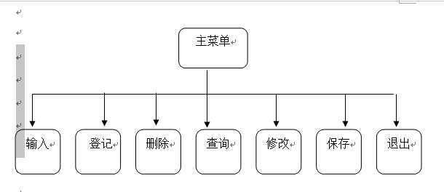

（3）功能分配的账号管理只说明了对学生的账号管理，事实上对老师、对管理员都有账号管理这一项；

（4）功能分配的学籍/档案管理不应该谈学籍/档案的数据库设计，而此处却说的是这个。应该是系统中如果进行管理才对；

（5）功能分配中没有了之前提到的班级信息管理与系统管理，将学生信息管理分成了两块，多了个教务管理，感觉上下文出现矛盾了（此处我也突然意识到前文的系统模块的划分与体系结构设计并没有对应起来）；

（6）

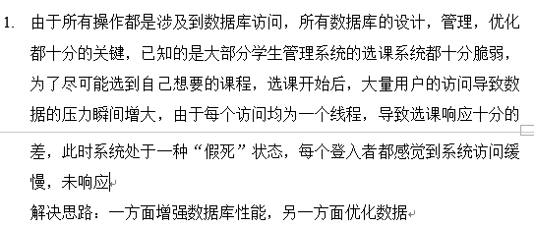

这个解决思路过于笼统，应该提出一点具体的措施，例如增加数据冗余等；

**5、接口设计**

（1）

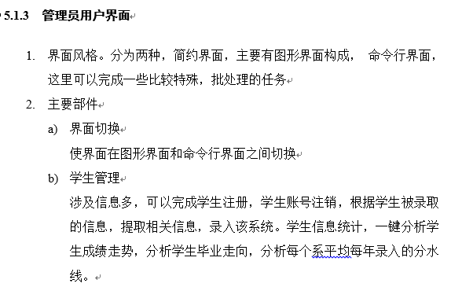

这个学生管理的功能如一键分析学生成绩走势、分析学生毕业奏响、分析每个系平均每年录入的分水线之类的，不应该提供给管理员吧，提供给老师（特别是各个部门的老师）才对，这些人又不一定是管理员，而且管理员也不一定是这些人；

（2）软件外部接口写成了功能说明；

整体看法：设计文档主要是在前半部分出现了逻辑混乱问题，在需求概述中说明的模块划分到后面突然就变了，而且一些地方也不对（如模块划分划得很混乱、软件外部接口设计写成了功能说明等），但作为字数最多的一个文档，撰写者还是比较用心的，只不过这些地方还是需要注意。

评分：8.5

## 《北航学生信息管理系统软件测试计划书》：

**1、引言**

（1）编写目的中没有指出预期的读者范围；

（2）整个测试计划书里面没有明确说明是由谁进行测试的，此处应该做到给出具体参与者的名字，不然今后真的到测试的时候又要吵一架；

**3、测试设计说明**

（1）大部分的测试设计的输入都说明的比较笼统，如：

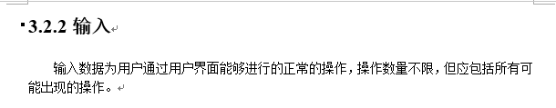

此处所有可能出现的操作说得过于笼统了，应该说得再仔细一些，就在各个页面进行的不同操作最好都能一一列举出来，当然此处不好一概而过，确实需要人工来判断输出结果的正确性，但对于输入最好能有个大致的列表，如此可帮助测试人员进行测试的输入；

**4、评价准则**

（1）数据整理有一点笼统吧，最好在这里规定一下数据整理的统一格式与要求，方便之后测试结果的整合

整体看法：该文档没有哪个模块有缺失，需要的内容基本上都有，也没有打的错误，但许多地方撰写的不够具体，比较笼统，有改进空间。

评分：8.6